`

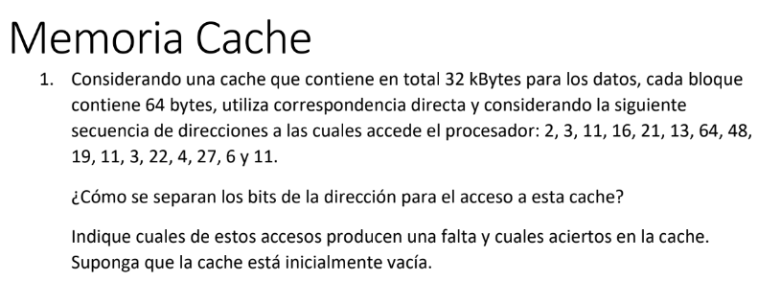

Si tenemos 32 kBytes para los datos y cada bloque es 64 bytes, significa que tenemos un total de $\frac{32k}{64}=\frac{32×2^{10}}{64}=512$ bloques.

La posibilidad de contener 64 bytes requiere que el desplazamiento sea de $\log_{2}{64}=6 bits$, para direccionar 512 bloques necesitamos $\log_{2}{512}=9 bits$, y suponiendo que tenemos 32 bits de dirección nos quedan 17 bits para la marca.

|  |  |  |
| --- | --- | --- |
| Marca | Nro. Bloque | Desplazamiento en el bloque |
| 31-15 | **14-6** | **5-0** |

Simulación:





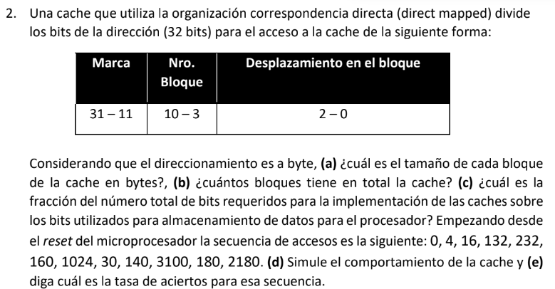

1. Cada bloque puede contener $2^{bits para desplazamiento en el bloque }=2^{3}$ bytes, por lo que cada bloque tiene 8 bytes.
2. Similar al item anterior, se sabe que hay $2^{bits para nro. Bloque}=2^{8}=256$ bloques.
3. Dado que la marca es de 21 bits y la bandera Valid es 1 bit, estamos usando 22 bits como estructura de datos para direccionar cada bloque, que contienen a su vez 8 bytes o 64 bits. Por esto, la fracción utilizada es: $\frac{22}{22+64}=\frac{11}{43}≈25.581\%$
4. 



1. Debido a que la secuencia se hace luego de un reset y además de esto es bastante aleatoria, presenta una tasa de acierto baja, solo obteniendo 1 hit en toda la simulación por lo que la tasa de aciertos es de $\frac{1}{12}$.

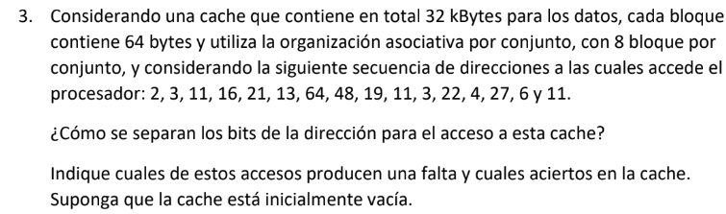

Para este caso, ya que tenemos 32 kBytes que debemos dividir en bloques de 64 bytes, sabemos que tenemos $\frac{32×2^{10}}{64}=512$ bloques, los cuales a su vez se dividen en conjuntos de 8, por lo que tenemos $\frac{512}{8}=64$ conjuntos.

Suponiendo que el direccionamiento es de 32 bits, necesitamos $\log_{2}{64}=6$ bits para identificar cada conjunto y $\log_{2}{64}=6$ bits para el desplazamiento dentro del bloque (ya que cada bloque tiene 64 bytes), por lo que nos quedan $32-6-6=20$ bits para la Marca, quedando la distribución de la siguiente manera:

|  |  |  |
| --- | --- | --- |
| Marca | Nro. Conjunto | Desplazamiento en el bloque |
| 31-12 | **11-6** | **5-0** |

Simulación:





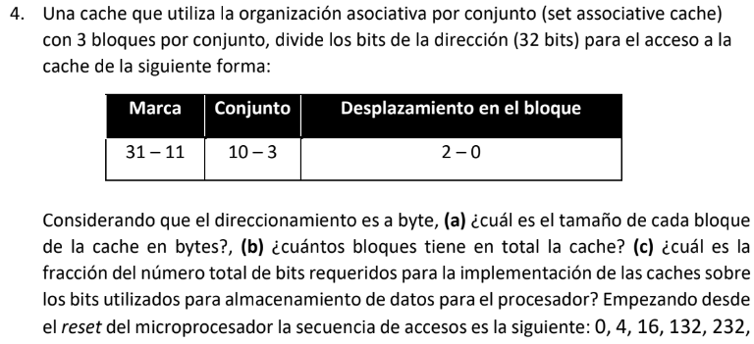

1. Cada bloque contiene $2^{2-0+1}=8$ bytes.
2. Tenemos un total de $2^{10-3+1}=256$ conjuntos, con 3 bloques cada uno, por lo que tenemos un total de 768 bloques en la cache.
3. Para los datos, tenemos un total de $8bytes×8 bits=64$ bits por bloque. En la marca tenemos $31-11+1=21$ bits, asimismo necesitamos 1 bit de valido por cada bloque y también haría falta almacenar el orden de los más recientemente utilizados si se usase como política de reemplazo LRU. Supongamos entonces que se implementa LRU. Al ser 3 bloques, necesitamos 2 bits extras. Esto nos da un total de $21+1+2=24$ bits por bloque para la estructura de datos, por lo que la fracción de bits que se utilizan para esta es: $\frac{24}{64+24}=\frac{3}{11}≈27.27\%.$
4.  
5. La tasa de acierto es $\frac{1}{12}≈8.33\%$.